**TECNOLÓGICO NACIONAL DE MEXICO**

**INSTITUTO TECNOLÓGICO DE LA LAGUNA**



**REPORTE DE PRACTICA**

**UNIDAD 2: Actuadores PRÁCTICA 09: Servomotor**

**DOCENTE: LAMIA HAMDAN M.**

| **NUM DE CONTROL** | **NOMBRE** |
| --- | --- |
| 19130514 | Isaias Gerardo Cordova Palomares |
| 19130545 | Oscar Martinez Ruiz |
| 17130763 | Raúl Martín Ayala Salais |
| 19130541 | Pedro Lopez Ramirez |
| 19130535 | Ivan Herrera Garcia |
| 18131263 | Gerardo Alberto Orozco Villegas |

**FECHA DE ENTREGA:** 18/10/2022

**TABLA DE CONTENIDO**

**1.INTRODUCCIÓN** **3**

**2. COMPETENCIA A DESARROLLAR** **3**

**3. CIRCUITO LÓGICO Y/O PROGRAMA** **3**

**4. METODOLOGÍA** **4**

**5. RESULTADOS** **4**

**6.CONCLUSIONES Y RECOMENDACIONES** **5**

**7. REFERENCIAS** **5**

# **1.INTRODUCCIÓN**

En esta practica se buscara demostrar la funcionalidad de un servomotor, para ello primero definamos que es un servomotor.

[1] Un servo es un dispositivo de accionamiento para el control de velocidad, par motor y posición.

Siendo un poco mas técnicos, un servomotor contiene en su interior un encoder, conocido como decodificador, que convierte el movimiento mecánico(giros del eje) en pulsos digitales interpretados por un controlador de movimiento.[1]

# **2. COMPETENCIA A DESARROLLAR**

Aplica principios físicos y comprende los actuadores Analiza y sintetiza la función de los actuadores y sus aplicaciones. Aplica servomotor y su relación con la variable medible Organiza y clasifica información proveniente de fuentes diversas.

# **3. CIRCUITO LÓGICO Y/O PROGRAMA**

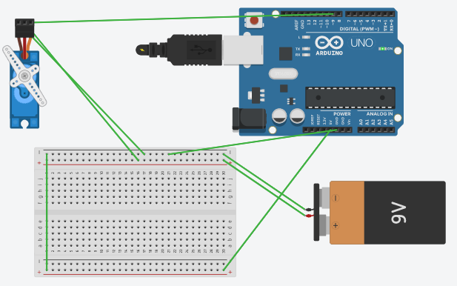

*Montaje del circuito en tinkercad/fritzing*

# 

# **4. METODOLOGÍA**

**Material necesario:**

* Arduino (Se requiere librería Servo.h)
* Cables
* Protoboard
* Servo motor SG90
* Modulo de alimentación

# **5. RESULTADOS**

El funcionamiento para esta practica es simple, el servomotor recibe la instrucción de girar 180 grados en cierto tiempo, al dar ese giro de 180 grados se devuelve el servomotor. El tiempo por defecto es de 15 milisegundos, 0.15 segundos que tarda en dar un giro de 180 grados.

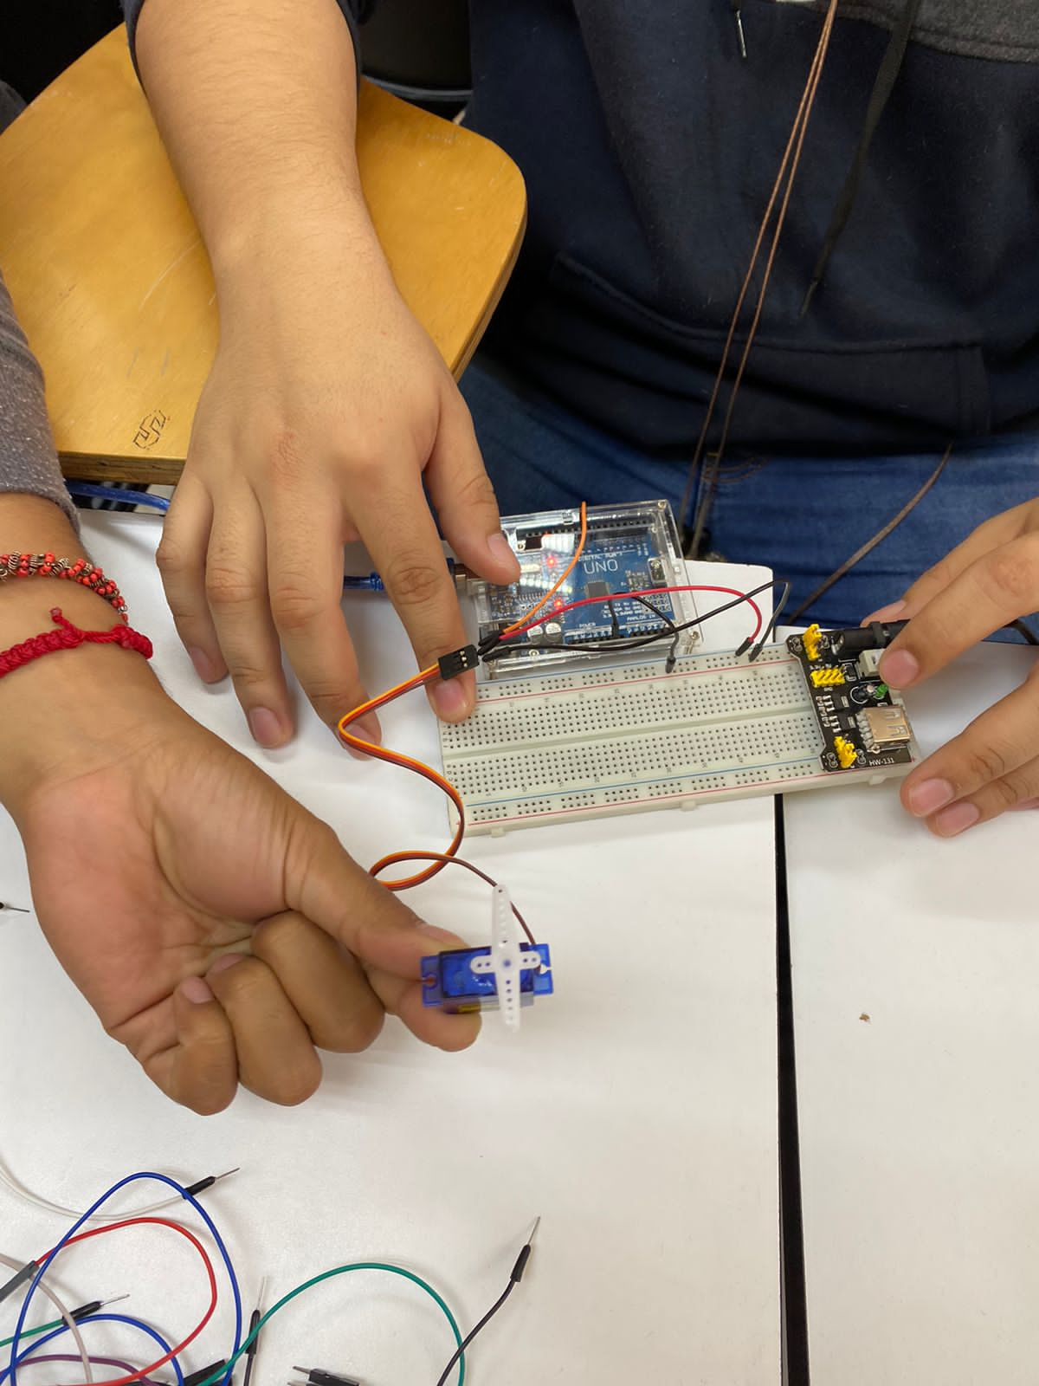

*Circuito fisico de la practica*

**Codigo**

#include <Servo.h> // Liberia usada para el manejo del servomotor

Servo myservo; // Creamos un objeto de tipo Servo

int pos = 0; // variable to store the servo position

void setup() {

myservo.attach(9); // Hara la lectura del servo desde el pin 9

}

void loop() {

for (pos = 0; pos <= 180; pos += 1) { // gira de 0 a 180 grados

// giro de grado por grado

myservo.write(pos); // hace que el servo gire en cuanto al valor de 'pos'

delay(15); // El tiempo en que tardara en dar los 180 grados, 15 milisegundos, es decir, 0.15 segundos.

}

for (pos = 180; pos >= 0; pos -= 1) { /// Va desde los 180 grados a 0

myservo.write(pos); // Hace que el servo gire, pero ahora girara en sentido inverso

delay(15); // El tiempo en que tardara en dar los 180 grados, 0.15 segundos

}

}

# **6.CONCLUSIONES Y RECOMENDACIONES**

Una practica relativamente sencilla, parecida a las primeras practicas que se hicieron con el stepper, solo que ahora fue con un servo motor.

# **7. REFERENCIAS**

[1]. Clr.es. 2022. *¿Qué es un servomotor y cuándo se utiliza?*. [online] Available at: <https://clr.es/blog/es/servomotor-cuando-se-utiliza/> [Accessed 16 October 2022].

Arduino.cc. 2022. *Servo - Arduino Reference*. [online] Available at: <https://www.arduino.cc/reference/en/libraries/servo/> [Accessed 16 October 2022].

Tinkercad. 2022. *Login | Tinkercad*. [online] Available at: <https://www.tinkercad.com/things/dO9bK9AIkfZ-amazing-wolt-crift/editel?tenant=circuits> [Accessed 16 October 2022].